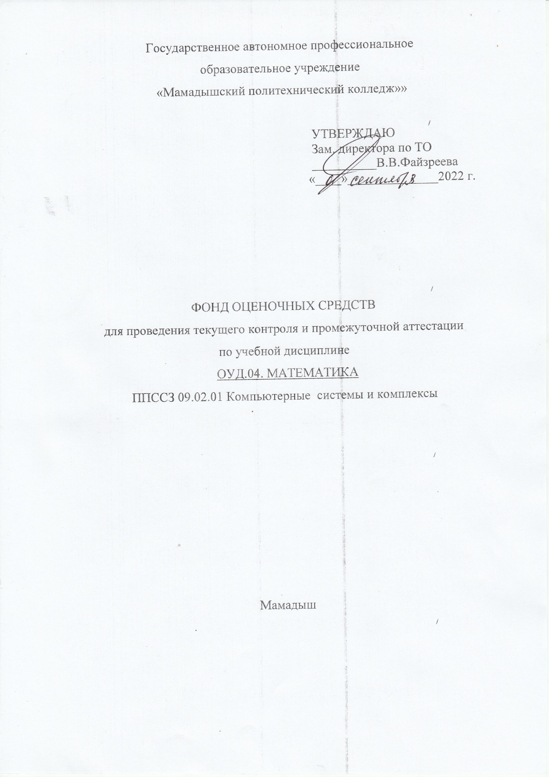
Государственное автономное профессиональное
образовательное учреждение
«Мамадышский политехнический колледж»»

УТВЕРЖДАЮ

Зам. директора по ТО
__________В.В.Файзреева
«____»______________2022 г.

ФОНД ОЦЕНОЧНЫХ СРЕДСТВ
для проведения текущего контроля и промежуточной аттестации
по учебной дисциплине
ОУД.04. Математика
ППССЗ 09.02.01 Компьютерные системы и комплексы

Мамадыш

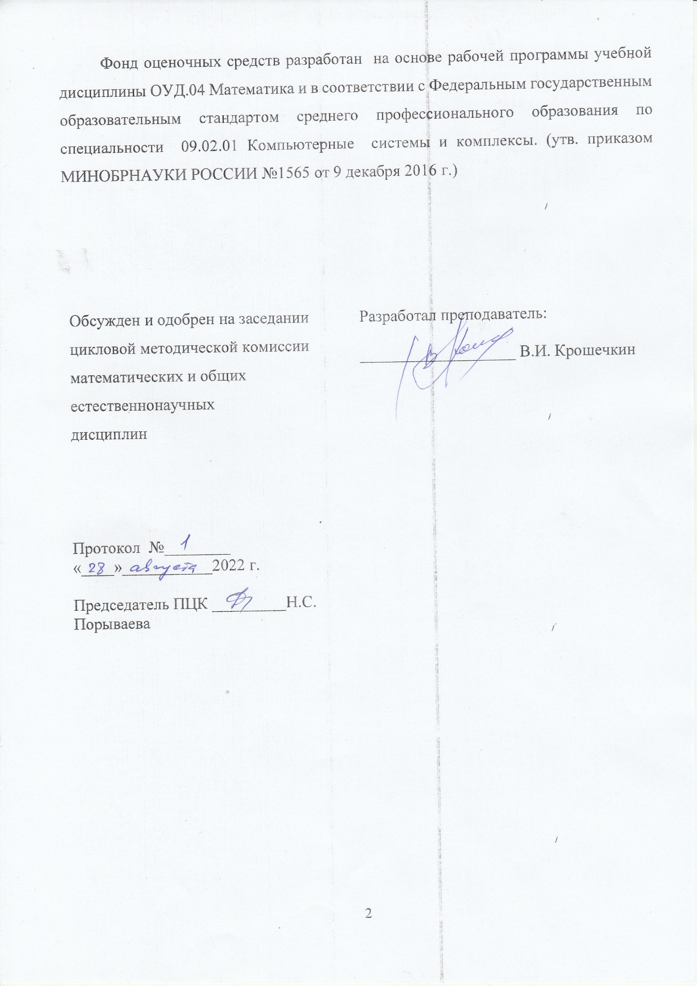
Фонд оценочных средств разработан на основе рабочей программы учебной дисциплины ОУД.04 Математика и в соответствии с Федеральным государственным образовательным стандартом среднего профессионального образования по специальности 09.02.01 Компьютерные системы и комплексы. (утв. приказом МИНОБРНАУКИ РОССИИ №1565 от 9 декабря 2016 г.)
Обсужден и одобрен на заседании цикловой методической комиссии математических и общих естественнонаучных  дисциплин  Протокол №________  «____»___________2022 г.  Председатель ПЦК _________Н.С. Порываева | Разработал преподаватель:  ___________________ В.И. Крошечкин

СОДЕРЖАНИЕ

- ПАСПОРТ КОМПЛЕКТА КОНТРОЛЬНО-ИЗМЕРИТЕЛЬНЫХ МАТЕРИАЛОВ……………………………………………………………………..4
- КОМПЛЕКТ КОНТРОЛЬНО-ИЗМЕРИТЕЛЬНЫХ МАТЕРИАЛОВ…………14
- ЛИТЕРАТУРА …………………………………………………………………...83

- ПАСПОРТ КОМПЛЕКТА КОНТРОЛЬНО-ИЗМЕРИТЕЛЬНЫХ МАТЕРИАЛОВ

  - Область применения
Комплект контрольно-измерительных материалов предназначен для оценки следующих результатов освоения общеобразовательной учебной дисциплины ОУД.04 МАТЕМАТИКА

личностных:
Л1 -сформированность представлений о математике как универсальном языке науки, средстве моделирования явлений и процессов, идеях и методах математики;
Л2 - понимание значимости математики для научно-технического прогресса, сформированность отношения к математике как к части общечеловеческой культуры через знакомство с историей развития математики, эволюцией математических идей;
Л3 - развитие логического мышления, пространственного воображения, алгоритмической культуры, критичности мышления на уровне, необходимом для будущей профессиональной деятельности, для продолжения образования и самообразования;
Л4 - овладение математическими знаниями и умениями, необходимыми в повседневной жизни, для освоения смежных естественно-научных дисциплин и дисциплин профессионального цикла, для получения образования в областях, не требующих углубленной математической подготовки;
Л5 - готовность и способность к образованию, в том числе самообразованию, на протяжении всей жизни; сознательное отношение к непрерывному образованию как условию успешной профессиональной и общественной деятельности;
Л6 - готовность и способность к самостоятельной творческой и ответственной деятельности;
Л7 - готовность к коллективной работе, сотрудничеству со сверстниками в образовательной, общественно полезной, учебно-исследовательской, проектной и других видах деятельности;
Л8 - отношение к профессиональной деятельности как возможности участия в решении личных, общественных, государственных, общенациональных проблем;

метапредметных:
М1 - умение самостоятельно определять цели деятельности и составлять планы деятельности;самостоятельно осуществлять, контролировать и корректировать деятельность; использовать все возможные ресурсы для достижения поставленных целей и реализации планов деятельности; выбирать успешные стратегии в различных ситуациях;
М2 - умение продуктивно общаться и взаимодействовать в процессе совместной деятельности, учитывать позиции других участников деятельности, эффективно
разрешать конфликты;
М3 - владение навыками познавательной, учебно-исследовательской и проектной деятельности, навыками разрешения проблем; способность и готовность к самостоятельному поиску методов решения практических задач, применению различных методов познания;
М4 - готовность и способность к самостоятельной информационно-познавательной деятельности, включая умение ориентироваться в различных источниках информации, критически оценивать и интерпретировать информацию, получаемую из различных

источников;
М5 - владение языковыми средствами: умение ясно, логично и точно излагать свою точку зрения, использовать адекватные языковые средства;
М6 - владение навыками познавательной рефлексии как осознания совершаемых действий и мыслительных процессов, их результатов и оснований, границ своего знания и незнания, новых познавательных задач и средств для их достижения;
М7 - целеустремленность в поисках и принятии решений, сообразительность и интуиция, развитость пространственных представлений; способность воспринимать красоту и гармонию мира;

предметных:
П1 - сформированность представлений о математике как части мировой культуры и месте математики в современной цивилизации, способах описания явлений реального мира на математическом языке;
П2 - сформированность представлений о математических понятиях как важнейших математических моделях, позволяющих описывать и изучать разные процессы и явления; понимание возможности аксиоматического построения математических теорий;
П3 - владение методами доказательств и алгоритмов решения, умение их применять, проводить доказательные рассуждения в ходе решения задач;
П4 - владение стандартными приемами решения рациональных и иррациональных, показательных, степенных, тригонометрических уравнений и неравенств, их систем; использование готовых компьютерных программ, в том числе для поиска пути решения и иллюстрации решения уравнений и неравенств;
П5 - сформированность представлений об основных понятиях математического анализа и их свойствах, владение умением характеризовать поведение функций, использование полученных знаний для описания и анализа реальных зависимостей;
П6 - владение основными понятиями о плоских и пространственных геометрических фигурах, их основных свойствах; сформированность умения распознавать геометрические фигуры на чертежах, моделях и в реальном мире; применение изученных свойств геометрических фигур и формул для решения геометрических задач и задач с практическим содержанием;
П7 - сформированность представлений о процессах и явлениях, имеющих вероятностный характер, статистических закономерностях в реальном мире, основных понятиях элементарной теории вероятностей; умений находить и оценивать вероятности наступления событий в простейших практических ситуациях и основные характеристики случайных величин;
П8 - владение навыками использования готовых компьютерных программ при решении задач.

  - Организация контроля и оценки освоения программы учебной дисциплины
Комплект контрольно-измерительных материалов по общеобразовательной учебной дисциплине ОУД.04 Математика включает контрольно-измерительные материалы для проведения:
текущей аттестации знаний (входного, оперативного (поурочного), рубежного (по разделам и укрупненным темам) контроля;
промежуточной аттестации студентов (итогового контроля по завершению изучения дисциплины).

Формы проведения текущей аттестации по дисциплине следующие:
Устный опрос, контрольные работы, домашние контрольные работы, расчетные задания, рефераты.
Форма промежуточной аттестации – экзамен
Типы заданий для проведения экзамена: практические задания.
Комплект контрольно-измерительных материалов позволяет оценивать освоение личностных, метапредметных и предметных результатов обучения:


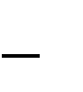
Таблица 1

Объекты оценивания2 (предметные, метапредметные, лич-  ностные) | Показатели оценки результата | Тип задания  № задания | Форма аттестации
П1  сформированность пред- ставлений о математике как части мировой куль- туры и месте математики в современной цивили- зации, способах описа- ния явлений реального мира на математическом языке; | П1.1  Применение арифметических действий над числами;  П1.2  Владение навыками приближенных вычис- лений значения величины;  П1.3  Выполнение сравнений числовых выраже- ний;  П1.4  Формулирование важнейших математиче- ских понятий;  П1.5  Владение математической символикой; П1.6  Объяснение математических терминов | ТЕКУЩАЯ АТТЕСТАЦИЯ
 |  | ПР 1 –ПР-30 | устный опрос  экспертная оценка оформления и защиты презентаций;  формализо- ванное на- блюдение за деятельно- стью обу- чающихся;
 |  | ПРОМЕЖУТОЧНАЯ АТТЕСТАЦИЯ
 |  |  | Экзамен
П2  сформированность пред- ставлений о математиче- ских понятиях как важ- нейших математических моделях, позволяющих описывать и изучать раз- ные процессы и явления; понимание возможности аксиоматического по- строения математиче- ских теорий; | П2.1  Раскрытие сущности основных математиче- ских понятий как важнейших математиче- ских моделях;  П2.2  Использование свойств степени и корня при вычислениях и преобразованиях выражений; П2.3  Нахождение значения корня, степени, лога- рифма, тригонометрических выражений на основе определения;  П2.4  Использование при необходимости инстру- ментальные средства;  П2.5  Пользование приближенной оценкой при практических расчетах;  П2.6  Понимание аксиоматического построения математической теории; | ТЕКУЩАЯ АТТЕСТАЦИЯ
 |  | ПР 1 –ПР-30 | устный опрос  экспертная оценка оформления и защиты презентаций;  формализо- ванное на- блюдение за деятельно- стью обу-  чающихся;
ПРОМЕЖУТОЧНАЯ
АТТЕСТАЦИЯ
 |  |  | Экзамен
П3 | П3.1 | ТЕКУЩАЯ АТТЕСТАЦИЯ
владение методами дока- зательств и алгоритмов решения, умение их применять, проводить доказательные рассуж- дения в ходе решения задач; | Владение основными приемами и методами доказательств;  П3.2  Использование приобретенных знаний и умений в практической деятельности и по- вседневной жизни;  П3.3  Построение и исследование простейших математических моделей решения текстовых задач;  П3.4  Обоснованное применение формулы для практических расчетов с использованием вычислительных устройств;  П3.5  установление соответствий в математиче- ских выражениях; | ПР 1 –ПР-30 | устный опрос  экспертная оценка оформления и защиты презентаций;  формализо- ванное на- блюдение за деятельно- стью обу-  чающихся;
ПРОМЕЖУТОЧНАЯ
АТТЕСТАЦИЯ
 |  |  | Экзамен
П4  владение стандартными приемами решения ра- циональных и иррацио- нальных, показательных, степенных, тригономет- рических уравнений и неравенств, их систем; использование готовых компьютерных про- грамм, в том числе для поиска пути решения и иллюстрации решения уравнений и неравенств; | П4.1  Владение основными приемами и методами решения уравнений и неравенств;  П4.2  Применение равносильности уравнений, не- равенств, систем при решении;  П4.3  Использование приобретенных знаний и умений в практической деятельности и по- вседневной жизни;  П4.4  Изображение на координатной плоскости множества решений уравнений и неравенств с двумя переменными;  П4.5  Построение и исследование простейших математических моделей решения текстовых задач;  П4.6  Обоснованное применение формулы для практических расчетов с использованием вычислительных устройств;  П4.7  Использование различных ресурсов для дос- тижения поставленных задач; | ТЕКУЩАЯ АТТЕСТАЦИЯ
 |  | ПР 1 –ПР-30 | устный опрос  экспертная оценка оформления и защиты презентаций;  формализо- ванное на- блюдение за деятельно- стью обу-  чающихся;
ПРОМЕЖУТОЧНАЯ
АТТЕСТАЦИЯ
 |  |  | Экзамен
П5  сформированность пред- ставлений об основных понятиях математиче- ского анализа и их свой- ствах, владение умением характеризовать поведе- ние функций, использо- вание полученных зна- ний для описания и ана- лиза реальных зависимо- стей; | П5.1  Вычисление значения функции по заданному значению аргумента при различных спосо- бах задания функции;  П5.2  Определение основных свойств числовых функций;  П5.3  Построение графиков; П5.4  Применение знаний для описания функцио- нальных зависимостей;  П5.5  Проведение анализа величин; П5.6  Применение знаний и умений в практиче- ской деятельности; | ТЕКУЩАЯ АТТЕСТАЦИЯ
 |  | ПР 1 –ПР-30 | устный опрос  экспертная оценка оформления и защиты презентаций;  формализо- ванное на- блюдение за деятельно-  стью обу- чающихся;
ПРОМЕЖУТОЧНАЯ
АТТЕСТАЦИЯ

 | П5.7  Нахождение производной элементарных функции;  П5.8  Проведение исследования функции с помощью производной на монотонность и экстремум  П5.9  Нахождение наименьшего и наибольшего значения функций;  П5.10  Исследование функции и построение графика;  П5.11  Применение производной для проведение приближенных вычислений;  П5.12  Применение основных понятий математического анализа при решении задач; нахождение первообразных; П5.12  Нахождение неопределенных интегралов; П5.14  Вычисление определенных интегралов;  П5.16  Нахождение площадей и объемов фигур с помощью интеграла;  П5.17  Решение прикладных задачи с использова-  нием элементов дифференциального и инте- грального исчисления; |  | Экзамен
П6  владение основными понятиями о плоских и пространственных гео- метрических фигурах, их основных свойствах; сформированность уме- ния распознавать гео- метрические фигуры на чертежах, моделях и в реальном мире; приме- нение изученных свойств геометрических фигур и формул для решения геометрических задач и задач с практическим содержанием; | П6.1  Описание взаимного расположение прямых и плоскостей в пространстве, аргументиро- вание своих суждения об этом расположе- нии;  П6.2  Анализ в простейших случаях взаимного расположения объектов в пространстве; П6.3  Изображение основных многогранников в пространстве;  П6.4  Изображение круглых тел в пространстве; П6.5  Выполнение чертежей по условиям задач; П6.6  Построение простейших сечений многогран- ников;  П6.7  Применение основных способов и методов построения сечений;  П6.8  Решение планиметрических и простейших стереометрических задач на нахождение геометрических величин (длин, углов, пло- щадей, объемов);  П6.9  Использование при решении стереометриче- ских задач планиметрические факты и мето- ды; | ТЕКУЩАЯ АТТЕСТАЦИЯ
 |  | ПР 1 –ПР-30 | устный опрос  экспертная оценка оформления и защиты презентаций;  формализо- ванное на- блюдение за деятельно-  стью обу- чающихся;
ПРОМЕЖУТОЧНАЯ
АТТЕСТАЦИЯ
 |  |  | Экзамен

П7  сформированность пред- ставлений о процессах и явлениях, имеющих ве- роятностный характер, статистических законо- мерностях в реальном мире, основных поняти- ях элементарной теории вероятностей; умений находить и оценивать вероятности наступления событий в простейших практических ситуациях и основные характери- стики случайных вели- чин; | П7.1  Использование приобретенные знания и умения основных понятия комбинаторики при решении задач;  П7.2  Решение задач на подсчет числа размеще- ний, перестановок, сочетаний;  П7.3  Выполнение сложения и умножения вероят- ностей;  П7.4  Вычисление в простейших случаях вероят- ности событий на основе подсчета числа исходов;  П7.5  Использование знаний и умений в практиче- ской деятельности; | ТЕКУЩАЯ АТТЕСТАЦИЯ
 |  | ПР 1 –ПР-30 | устный опрос  экспертная оценка оформления и защиты презентаций;  формализо- ванное на- блюдение за деятельно- стью обу-  чающихся;
ПРОМЕЖУТОЧНАЯ
АТТЕСТАЦИЯ
 |  |  | Экзамен
П8  владение навыками ис- пользования готовых компьютерных программ при решении задач | П8.1  Использование различных ресурсов для дос- тижения поставленной цели;  П8.2  Демонстрация способностей к учебно- исследовательской и проектной деятельно- сти;  П8.3  Использование знаний и умений в практиче- ской деятельности; | ТЕКУЩАЯ АТТЕСТАЦИЯ
 |  | ПР 1 –ПР-30 | устный опрос  экспертная оценка оформления и защиты презентаций;  формализо- ванное на- блюдение за деятельно-  стью обу- чающихся;
ПРОМЕЖУТОЧНАЯ
АТТЕСТАЦИЯ
 |  |  | Экзамен
М1  умение самостоятельно определять цели дея- тельности и составлять планы деятельности; са- мостоятельно осуществ- лять, контролировать и корректировать деятель- ность; использовать все возможные ресурсы для достижения поставлен- ных целей и реализации планов деятельности; выбирать успешные  стратегии в различных ситуациях; | М1.1  Умение организовать свою деятельность, для достижения цели;  М1.2  Осуществление итогового и пошагового контроль по результату;  М1.3  Осуществление констатирующего и прогно- зирующего контроля по результату и по спо- собу действия. | Выполнение рефе- ратов, докладов  Наблюдение за на- выками работы в глобальных, корпо- ративных и локаль- ных информацион- ных сетях. | Защита рефератов, докладов
М2  умение про - дуктивно общаться и взаимодейст- вовать в процессе совме- стной деятельности, учи- тывать позиции других участников деятельно- сти, эффективно разре- шать конфликты; | М2.1  Демонстрация навыков коммуникативной, учебно-исследовательской деятельности, критического мышления;  М2.2  Учет мнения других людей при определении собственной позиции и самооценке;  М2.3  Владение навыками организации и участия в коллективной деятельности: постановка об- щей цели и определение средств ее достиже-  ния, конструктивное восприятие иных мне- | Выполнение рефе- ратов, докладов  Наблюдение за на- выками работы в глобальных, корпо- ративных и локаль- ных информацион- ных сетях. | Защита рефератов, докладов

ний и идей; М2.4
Учет индивидуальности партнеров по дея- тельности, объективное определение своего вклада в общий результат;
М2.5
Оценивание и корректировка своего поведе- ния в окружающей среде;
М3  владение навыками по- знавательной, учебно- исследовательской и проектной деятельности, навыками разрешения проблем; способность и готовность к самостоя- тельному поиску мето- дов решения практиче- ских задач, применению различных методов по- знания; | М3.1  Способность к инновационной, аналитиче- ской, творческой, интеллектуальной дея- тельности;  М3.3  Демонстрация навыков проектной деятель- ности, а также самостоятельного применения приобретѐнных знаний и способов действий при решении различных задач, используя знания одного или нескольких учебных предметов или предметных областей;  М3.4  Демонстрация способности постановки цели и формулирования гипотезы исследования, планирования работы, отбора и интерпрета- ции необходимой информации, структури- рования аргументации результатов исследо- вания на основе собранных данных, презен-  тации результатов. | Выполнение инди- видуального проекта  Интерпретация ре- зультатов наблюде- ний за деятельно- стью обучающегося в процессе выпол- нения индивидуаль- ного проекта | Защита индивиду- ального про- екта
М4  готовность и способность к самостоя- тельной информационно- познавательной деятель- ности, включая умение ориентироваться в раз- личных источниках ин- формации, критически оценивать и интерпрети- ровать информацию, по- лучаемую из различных источников; | М4.1  Демонстрация умения пользоваться основ- ной и дополнительной литературой;  М4.2  Оперативность поиска необходимой инфор- мации, обеспечивающей наиболее быстрое, полное и эффективное выполнение профес- сиональных задач;  М4.3  Владение различными способами поиска информации; адекватность оценки полезно- сти информации;  М4.4  Умение использовать найденную для работы информации в результативном выполнении профессиональных задач, для профессио- нального роста и личностного развития; | Выполнение инди- видуального проекта  Интерпретация ре- зультатов наблюде- ний за деятельно- стью обучающегося в процессе выпол- нения индивидуаль- ного проекта | Защита индивиду- ального про- екта
М5  владение языковыми средствами: умение ясно, логично и точно излагать свою точку зрения, ис- пользовать адекватные языковые средства; | М5.1  Подготовка рефератов, докладов, с исполь- зованием электронных источников;  М5.2  Подготовка презентаций; М5.3  Владение языковыми средствами: умение ясно, логично и точно излагать свою точку зрения, использовать адекватные языковые средства; | Выполнение рефе- ратов, докладов  Наблюдение за на- выками работы в глобальных, корпо- ративных и локаль- ных информацион- ных сетях. | Защита рефератов, докладов
М6  владение навыками по- знавательной рефлексии как осознания совершае- мых действий и мысли- тельных процессов, их результатов и оснований, границ своего знания и незнания, новых позна- вательных задач и средств для их достиже-  ния; | М6.1  Понимание ценности образования как сред- ства развития культуры личности;  М6.2  Объективное оценивание своих учебных достижений, поведения, черт своей лично- сти;  М6.3  Умение соотносить приложенные усилия с полученными результатами своей деятель- ности; | Выполнение рефе- ратов, докладов  Наблюдение за на- выками работы в глобальных, корпо- ративных и локаль- ных информацион- ных сетях. | Защита рефератов, докладов
М7  целеустремленность в поисках и принятии ре- шений, сообразитель- ность и интуиция, разви- тость пространственных представлений; способ- ность воспринимать кра- соту и гармонию мира | М7.1  Использование различных ресурсов для дос- тижения поставленных целей;  М7.2  Демонстрация пространственных представ- лений; способность воспринимать красоту и гармонию мира;  М7.3  Поиск и принятие решений, сообразитель- ность и интуиция, | Выполнение рефе- ратов, докладов  Наблюдение за на- выками работы в глобальных, корпо- ративных и локаль- ных информацион- ных сетях. | Защита рефератов, докладов
Л1  сформированность пред- ставлений о математике как универсальном языке науки, средстве модели- рования явлений и про- цессов, идеях и методах математики; | Л1.1  Знание значения математической науки для решения задач, возникающих в теории и практике;  Л1.2  Раскрытие широты и в то же время ограни- ченности применения математических мето- дов к анализу и исследованию процессов и явлений в природе и обществе;  Л1.3  Демонстрация - значения практики и вопро- сов, возникающих в самой математике для формирования и развития математической науки; историю развития понятия числа, создания математического анализа, возник- новения и развития геометрии;  Л1.4  Знание универсального характера законов логики математических рассуждений, их применимость во всех областях человече- ской деятельности;  Л1.5  Понимание вероятностного характера раз- личных процессов окружающего мира | Формализованное наблюдение:  - за содержанием выступления и эмо- циями обучающего- ся в процессе вы- ступления  - за деятельностью обучающегося в процессе выполне- ния лабораторной работы Интерпретация ре- зультатов наблюде- ний за деятельно- стью обучающегося в процессе выпол- нения задания
Л2  понимание значимости математики для научно- технического прогресса, сформированность от- ношения к математике как к части общечелове- ческой культуры через знакомство с историей развития математики, эволюцией математиче- ских идей; | Л2.1  Выступление на конференциях; Л 2.2  Математически грамотное поведение в про- фессиональной деятельности;  Л2.3  Понимание значимости математики для на- учно-технического прогресса;  Л2.4  Демонстрация отношения к математике как к части общечеловеческой культуры через знакомство с историей развития математики, эволюцией математических идей; | Формализованное наблюдение:  - за содержанием выступления и эмо- циями обучающего- ся в процессе вы- ступления  - за деятельностью обучающегося в процессе выполне- ния лабораторной работы Интерпретация ре- зультатов наблюде- ний за деятельно-  стью обучающегося в процессе выпол-нения задания
Л3  развитие логического мышления, пространст- венного воображения, алгоритмической куль- туры, критичности мыш- ления на уровне, необхо- димом для будущей профессиональной дея- тельности, для продол- жения образования и самообразования; | Л3.1  Демонстрация универсального характера законов логики математических рассужде- ний, их применимость во всех областях че- ловеческой деятельности;  Л3.2  Демонстрация логического мышления, про- странственного воображения, алгорит- мической культуры, критичности мышления на уровне, необходимом для будущей про- фессиональной деятельности, для продолже- ния образования и самообразования; | Формализованное наблюдение:  - за содержанием выступления и эмо- циями обучающего- ся в процессе вы- ступления  - за деятельностью обучающегося в процессе выполне- ния лабораторной работы Интерпретация ре- зультатов наблюде- ний за деятельно- стью обучающегося в процессе выпол-  нения задания
Л4  овладение математиче- скими знаниями и уме- ниями, необходимыми в повседневной жизни, для освоения смежных есте- ственно-научных дисци- плин и дисциплин про- фессионального цикла, для получения образова- ния в областях, не тре- бующих углубленной математической подго- товки; | Л4.1  Демонстрация математических знаний и умений необходимых в повседневной жизни для;  Л4.2  Владение математическими знаниями и уме- ниями, необходимыми для освоения смеж- ных естественно-научных дисциплин и дис- циплин профессионального цикла;  Л4.3  Владение математическими знаниями и уме- ниями, необходимыми для получения обра- зования в областях, не требующих углублен- ной математической подготовки; | Формализованное наблюдение:  - за содержанием выступления и эмо- циями обучающего- ся в процессе вы- ступления  - за деятельностью обучающегося в процессе выполне- ния лабораторной работы Интерпретация ре- зультатов наблюде- ний за деятельно- стью обучающегося в процессе выпол-  нения задания
Л5  готовность и способ- ность к образованию, в том числе самообразова- нию, на протяжении всей жизни; сознательное от- ношение к непрерывно- му образованию как ус- ловию успешной про- фессиональной и обще-  ственной деятельности; | Л 5.1  Выполнение заданий с учетом достижений современной математической науки и мате- матических технологий;  Л 5.2  Выступление во внеурочных мероприятиях, олимпиадах;  Л 5.3  Умение и способность к образованию, в том числе самообразованию, на протяжении всей  жизни; | Формирование портфолио дости- жений Интерпретация ре- зультатов наблюде- ний за деятельно- стью обучающегося в процессе выпол- нения задания
Л6  готовность и способ- ность к самостоятельной творческой и ответст- венной деятельности; | Л6.1  Умение определять последовательность промежуточных целей и соответствующих им действий с учетом конечного результата; Л6.2  Умение составлять план и последователь- ность действий; | Формирование портфолио дости- жений Интерпретация ре- зультатов наблюде- ний за деятельно- стью обучающегося в процессе выпол-  нения задания
Л7  готовность к коллектив- ной работе, сотрудниче- ству со сверстниками в образовательной, обще-  ственно полезной, учеб- | Л7.1  Взаимодействие с обучающимися, препода- вателями в ходе обучения на принципах то- лерантного отношения;  Л7.2  Демонстрация эффективного, бесконфликт- | Формирование портфолио дости- жений Интерпретация ре- зультатов наблюде-  ний за деятельно-
но-исследовательской, проектной и других ви- дах деятельности; | ного взаимодействия в учебном коллективе; Л7.3  Соблюдение этических норм общения при взаимодействии с учащимися, преподавате-  лями; | стью обучающегося в процессе выпол- нения задания
Л8  отношение к профессио- нальной деятельности как возможности участия в решении личных, об- щественных, государст- венных, общенациональ- ных проблем; | Л 8.1  Проявление интереса к избранной профес- сиональной деятельности;  Л 8.2  Осознание роли сформированности матема- тических компетенций в профессиональной деятельности; | Формирование портфолио дости- жений Интерпретация ре- зультатов наблюде- ний за деятельно- стью обучающегося в процессе выпол-  нения задания

- КОМПЛЕКТ КОНТРОЛЬНО-ИЗМЕРИТЕЛЬНЫХ МАТЕРИАЛОВ
2.1. Практические работы
Практическая работа №1 Комплексные числа и операции над ними.
Практическая работа №2 Исследование функций
Практическая работа №3 Пространственные фигуры
Практическая работа№4, №5 Построение сечений
Практическая работа №6 Числовая окружность.
Практическая работа №7 Формулы приведения.
Практическая работа №8 Преобразование выражений, содержащих обратные тригонометрические функции.
Практическая работа №9, 10 Решение тригонометрических уравнений
Практическая работа № 11 Центральное проектирование
Практическая работа №12 Формулы двойного аргумента.
Практическая работа №13 Преобразование сумм тригонометрических функций в произведения .
Практическая работа №14 Преобразование произведений тригонометрических функций в суммы.
Практическая работа № 15 Правильные многогранники.
Практическая работа № 16 Вычисление пределов функций
Практическая работа № 17 Вычисление производных
Практическая работа № 18,19 Построение графиков функций
Практическая работа №20 Степенные функции, их свойства и графики
Практическая работа№ 21 Многогранники, вписанные в сферу
Многогранники, описанные около сферы
Практическая работа №22,23 Показательная и логарифмическая функция
Практическая работа №24 Вычисление площадей плоских фигур с помощью интеграла
Практическая работа № 25, 26 Вычисление объемов и площадей поверхности
Практическая работа№ 27 Решение задач на нахождение вероятности
Практическая работа № 28 Векторный метод решения задач
Практическая работа № 29,30 Системы уравнений и неравенств

Изучив теоретический материал по данной теме, студенты выполняют практическую работу. При решении можно пользоваться справочным материалом. Данные работы носят как репродуктивный, так и поисковый характер. Формы работы индивидуальная, в парах или групповая.

Краткие рекомендации по выполнению практических работ
В процессе проведения практической работы студент получает раздаточные материалы (методические материалы и задание на проведение работы) от преподавателя в бумажном варианте, изучает методические и краткие теоретические материалы по теме работы, выполняет задание по практической работе в соответствии с изложенными ниже требованиями и сдает его преподавателю.
Сдача практических работ происходит в конце каждого учебного занятия.

Критерии оценки выполнения студентами отчётных работ.
Оценка знаний студентов производится по пятибалльной системе.
Оценка «5» выставляется в случае полного выполнения всего объёма работы, отсутствия существенных ошибок при вычислениях и построениях чертежей, грамотного и аккуратного выполнения всех расчётов и чертежей.
Оценка «4» выставляется в случае полного выполнения всего объёма работы при наличии несущественных ошибок при вычислениях и построениях чертежей, не повлиявших на общий результат работы (ошибки при округлении чисел, неточность в построении точек, отсутствие обозначений на чертежах и т.п.).
Оценка «3» выставляется в случае в основном полного выполнения всех разделов работы при наличии ошибок, которые не оказали существенного влияния на окончательный результат, а также за работу, выполненную несвоевременно по неуважительной причине.
Оценка «2» выставляется в случае, когда допущены принципиальные ошибки в вычислениях: перепутаны формулы, чертежи не соответствуют расчётам, нарушена последовательность выполнения вычислений, работа выполнена крайне небрежно и т.п.
Выполнять пропущенные работы по уважительным и неуважительным причинам студент может на дополнительных занятиях (согласно расписанию), в читальном зале или дома.

Практическая работа №1 Комплексные числа и операции над ними.

1 вариант
1.Произведите сложение и вычитание комплексных чисел:
Z₁ = (3 + 5i) , Z₂ = (7 – 2i)
Z₁ = (3 – 2i), Z₂ = (5 + 3i)
2. Выполните действие над комплексными числами:
а) (2 + 3i)(5 – 7i),
б) (3 + 2i)(3 – 2i),
в) (3 + 5i)²
3. Решите уравнения:
x² – 4x + 13 = 0.
2,5x² + x + 1 = 0
2 вариант
1.Произведите сложение и вычитание комплексных чисел:
Z₁ = (4 + 2i), Z₂ = (– 3 + 2i).
Z₁ = (– 2 + 3i), Z₂ = (7 – 2i)
2. Выполните действие над комплексными числами:
а) (3 + 2i)(1 + 3i),
б) (7 – 6i)(7 + 6i),
в) (2 – 7i)²,
3. Решите уравнения:
x² + 3x + 4=0
4x² – 20x + 26 = 0
Критерии оцениваемости работы:
Каждое задание 1 оценивается в 1 балл, 2 – в 2 балла 3- в 3 балла. Максимальное количество баллов – 18
17-18 баллов – «5»
14-16 баллов –«4»
10-13 баллов –«3»

Практическая работа №2 Исследование функций

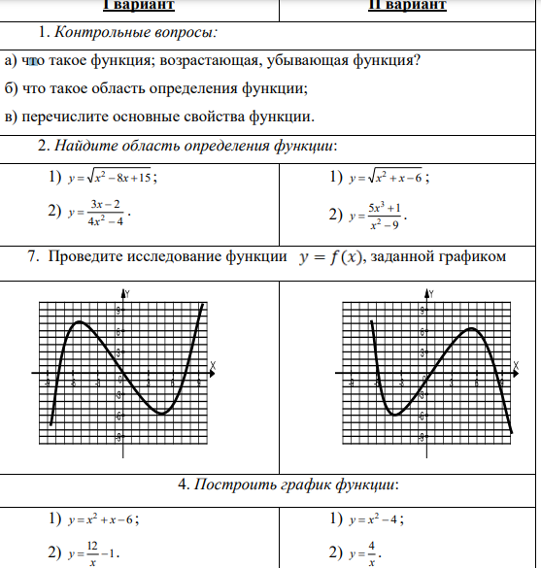

Критерии оцениваемости работы:
Каждое задание 1 оценивается в 1 балл, 2 и 3– в 2 балла 4- в 3 балла. Максимальное количество баллов – 15
14-15 баллов – «5»
11-13 баллов –«4»
7-10 баллов –«3»

Практическая работа №3 Пространственные фигуры
1 вариант
- Постройте прямоугольный параллелепипед с измерениями 3, 5 и 8 см.
- Сделайте проекцию тетраэдра на плоскость параллельную одной из его боковых граней.
- Изобразите призму в основании которой будет равнобокая трапеция.

2 вариант
- Постройте прямоугольный параллелепипед с измерениями 6, 7 и 9 см.
- Сделайте проекцию четырехугольной пирамиды на плоскость
параллельную его основанию.
- Изобразите призму в основании которой правильный восьмиугольник.

Критерии оцениваемости работы:
Каждое задание оценивается в 2 балла. Максимальное количество баллов – 6
6 баллов – «5»
5 баллов –«4»
3-4 балла –«3»

Практическая работа№4 Построение сечений.

Постройте сечения, проходящие через заданные точки.

1 вариант | 2 вариант
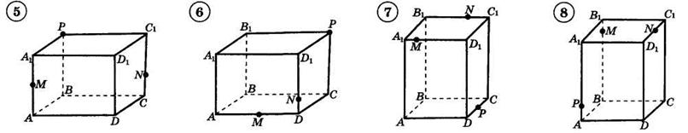 | 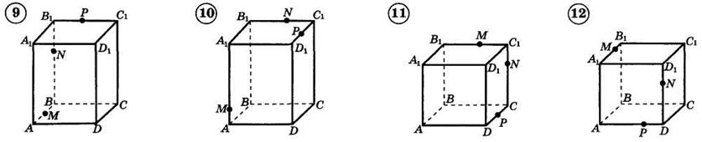
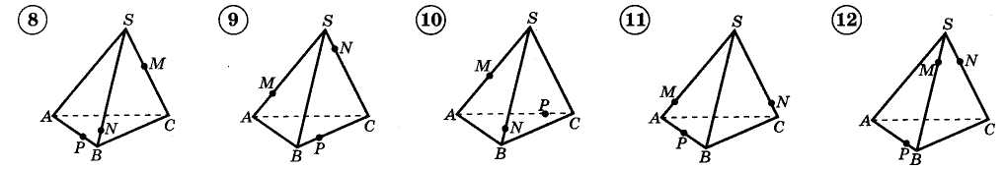 | 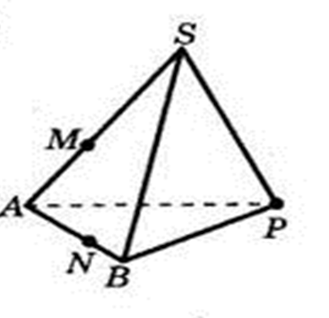
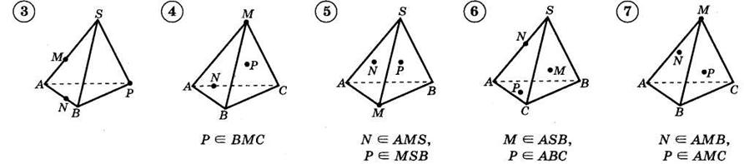

Критерии оцениваемости результатов:
Каждое задание оценивается в 2 балла.
11-12 баллов – «5»
9-10 баллов – «4»
6-8 баллов –«3»

Практическая работа № 5 Построение сечений.

Постройте сечения, проходящие через заданные точки.

1 вариант | 2 вариант
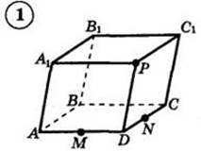 | 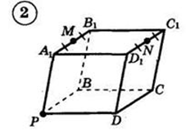
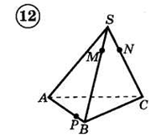 | 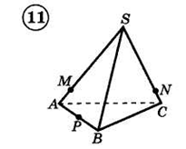
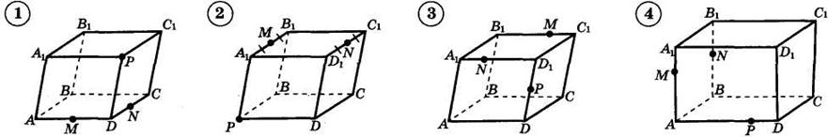
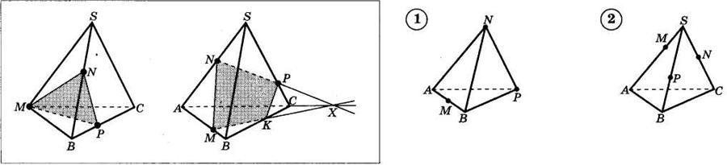

Критерии оцениваемости результатов:
Каждое задание оценивается в 2 балла.
11-12 баллов – «5»
9-10 баллов – «4»
6-8 баллов – «3»

Практическая работа №6 Числовая окружность.

1. Первая четверть разделена на две равные части точкой М, а третья – на три равные части точками К и Р. Найдите длину дуги:
а) АМ; б) ВК; в) РМ; г) РК.
2. Найдите на числовой окружности точку, которая соответствует числу:
а ) ; б) ; в) ; г) .
3. Найдите на числовой окружности точку, которая соответствует числу:
а ) ; б) ; в) ; г) .
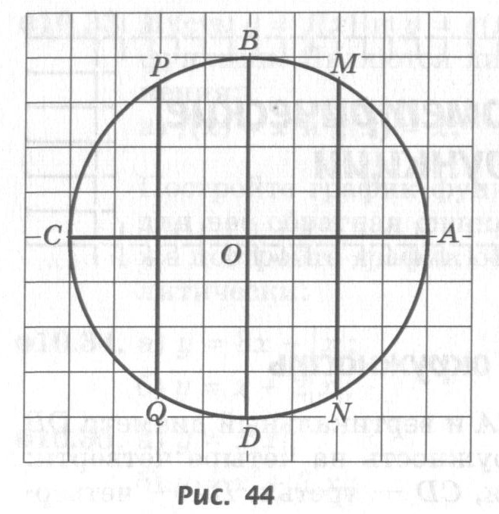 | 4. Укажите однозначное натуральное число, которому на числовой окружности (рисунок 44), соответствует точка, наиболее близкая:  1) к точке А;  2) к точке В;  3) к точке С;  4) к точке D.
5. Найдите декартовы координаты заданной точки:
1) М (); 2) М(); 3) М(); 4) М().
6. Найдите наименьшее положительное и наибольшее отрицательное числа, которым на числовой окружности соответствует заданная точка:
1) М(); 2) М(); 3) М(); 4) М().
7. На координатной окружности укажите все точки, координаты которых удовлетворяют данным условиям:
I. 1) ; 2) ; 3) ; 4) ;
II. 1) ; 2) ; 3) ; 4) ;
III. 1) , ; 2) ; 3)
Каждый вариант выполняет два пункта каждого задания. Каждое выполненное задание оценивается в 1 балл. Критерии оцениваемости:
17-18 баллов –«5»
14-16 баллов – «4»
10-13 баллов – «3»

Практическая работа №7 Формулы приведения.

Задания выполняются по вариантам, которые соответствуют порядковому номеру в журнале.
- Выразите в радианной мере величины углов d (столбец d).
- По заданному значению функций найдите значения остальных тригонометрических функций (столбец f).
- Упростите выражения sint, cost, tgt, ctgt, используя формулы приведения (столбец t).
- Вычислите с помощью формул приведения: sin k, cos k, tg k, ctg k (столбец k).
- Докажите тождество: $\frac{sin⁡(π-x)}{tg(π+x)}∙\frac{ctg(\frac{π}{2}-x)}{tg(\frac{π}{2}+x)}∙\frac{cos⁡(2π-x)}{sin⁡(-x)}=sinx$

Задания по вариантам.
 | d | f | t | k |  | d | f | t | k
1 | 70⁰, 250⁰ | $$sinx=0,8, 0<x<\frac{π}{2}$$ | $$\left(π-α\right)$$ | 240⁰ | 16 | 20⁰, 240⁰ | $$ctgx=\frac{3}{4}, 0<x<\frac{π}{2}$$ | $$\left({360}^{0}+α\right)$$ | 240⁰
2 | 45⁰, 150⁰ | $$cosx=-\frac{4}{5}, \frac{π}{2}<x<π$$ | $$\left(π+α\right)$$ | 300⁰ | 17 | 25⁰, 100⁰ | $$sinx=-0,6, \frac{3π}{2}<x<2π$$ | $$\left(π-α\right)$$ | 300⁰
3 | 50⁰, 200⁰ | $$tgx=\frac{12}{5}, 3π<x<\frac{7π}{2}$$ | $$(\frac{π}{2}-α)$$ | 330⁰ | 18 | 30⁰, 170⁰ | $$cosx=\frac{5}{13}, 0<x<\frac{π}{2}$$ | $$\left(π+α\right)$$ | 330⁰
4 | 60⁰, 130⁰ | $$ctgx=\frac{3}{4}, 0<x<\frac{π}{2}$$ | $$(\frac{π}{2}+α)$$ | 315⁰ | 19 | 80⁰, 140⁰ | $$tgx=\frac{7}{24}, 2π<x<\frac{5π}{2}$$ | $$(\frac{π}{2}-α)$$ | 315⁰
5 | 75⁰, 100⁰ | $$sinx=-0,6, \frac{3π}{2}<x<2π$$ | $$\left(\frac{3π}{2}-α\right)$$ | 210⁰ | 20 | 30⁰, 330⁰ | $$ctgx=\frac{3}{4}, 0<x<\frac{π}{2}$$ | $$(\frac{π}{2}+α)$$ | 210⁰
6 | 90⁰, 240⁰ | $$cosx=\frac{5}{13}, 0<x<\frac{π}{2}$$ | $$\left(\frac{3π}{2}+α\right)$$ | 225⁰ | 21 | 20⁰, 210⁰ | $$sinx=-\frac{5}{13}, \frac{3π}{2}<x<2π$$ | $$\left(\frac{3π}{2}-α\right)$$ | 225⁰
7 | 10⁰, 250⁰ | $$tgx=\frac{7}{24}, 2π<x<\frac{5π}{2}$$ | $$\left(2π+α\right)$$ | 120⁰ | 22 | 40⁰, 150⁰ | $$cosx=\frac{5}{13}, 0<x<\frac{π}{2}$$ | $$\left(\frac{3π}{2}+α\right)$$ | 120⁰
8 | 20⁰, 130⁰ | $$ctgx=\frac{3}{4}, 0<x<\frac{π}{2}$$ | $$\left(2π-α\right)$$ | 150⁰ | 23 | 35⁰, 260⁰ | $$tgx=-\frac{8}{15}, \frac{π}{2}<x<π$$ | $$\left(2π+α\right)$$ | 150⁰
9 | 15⁰, 140⁰ | $$sinx=-\frac{5}{13}, \frac{3π}{2}<x<2π$$ | $$\left({90}^{0}-α\right)$$ | 240⁰ | 24 | 10⁰, 250⁰ | $$ctgx=\frac{3}{4}, 0<x<\frac{π}{2}$$ | $$\left(2π-α\right)$$ | 240⁰
10 | 80⁰, 230⁰ | $$cosx=\frac{5}{13}, \frac{3π}{2}<x<2π$$ | $$\left({90}^{0}+α\right)$$ | 315⁰ | 25 | 45⁰, 300⁰ | $$sinx=-\frac{4}{5}, \frac{3π}{2}<x<2π$$ | $$\left({90}^{0}-α\right)$$ | 315⁰
11 | 95⁰, 200⁰ | $$tgx=-\frac{8}{15}, \frac{5π}{2}<x<3π$$ | $$\left({180}^{0}-α\right)$$ | 330⁰ | 26 | 25⁰, 240⁰ | $$cosx=\frac{4}{5}, 0<x<\frac{π}{2}$$ | $$\left({90}^{0}+α\right)$$ | 330⁰
12 | 70⁰, 320⁰ | $$ctgx=\frac{3}{4}, 0<x<\frac{π}{2}$$ | $$\left({180}^{0}+α\right)$$ | 225⁰ | 27 | 40⁰, 190⁰ | $$tgx=-\frac{5}{12}, \frac{π}{2}<x<π$$ | $$\left({180}^{0}-α\right)$$ | 225⁰
13 | 20⁰, 155⁰ | $$sinx=0,8, 0<x<\frac{π}{2}$$ | $$\left({270}^{0}-α\right)$$ | 120⁰ | 28 | 65⁰, 220⁰ | $$ctgx=\frac{3}{4}, 0<x<\frac{π}{2}$$ | $$\left({180}^{0}+α\right)$$ | 120⁰
14 | 80⁰, 260⁰ | $$cosx=-\frac{4}{5}, \frac{π}{2}<x<π$$ | $$\left({270}^{0}+α\right)$$ | 300⁰ | 29 | 80⁰, 290⁰ | $$sinx=0,8, 0<x<\frac{π}{2}$$ | $$\left({270}^{0}-α\right)$$ | 300⁰
15 | 65⁰, 220⁰ | $$tgx=\frac{12}{5}, π<x<\frac{3π}{2}$$ | $$\left({360}^{0}-α\right)$$ | 150⁰ | 30 | 95⁰, 130⁰ | $$cosx=\frac{4}{5}, \frac{3π}{2}<x<2π$$ | $$\left({270}^{0}+α\right)$$ | 150⁰

Критерии оцениваемости результатов:
Задание 1 оценивается в 2 балла, задание 2 - 1 балл, задания 3 и 4 – в 4 балла, задание 5 – 6 баллов.
16-17 баллов –«5»
13-15 баллов –«4»
10-12 баллов –«3»

Практическая работа №8 Преобразование выражений, содержащих обратные тригонометрические функции.

I Вычислите:
Вариант 1
а) sin arccos $\frac{\sqrt{3}}{2}$; б) ctg arcctg (-1); в) tg arctg (-1); г) cos arccos ($-\frac{\sqrt{2}}{2})$; д) sin arcctg $\sqrt{3};$
е) ctg arcctg 1; ж) tg arcsin $\frac{\sqrt{2}}{2};$з) sin arcsin a.
Вариант 2
- сos arccos $\frac{\sqrt{2}}{2}$; б) ctg arcctg $\sqrt{3}$; в) ctg arcsin 1; г) cos arcctg (-1); д) tg arctg $(-\sqrt{3})$;
е) tg arcsin $\frac{\sqrt{3}}{2}$; ж) sin arcsin $\frac{1}{2}$; з) ctg arcctg a.
II Вычислите:
Вариант 1
а) arccos cos $\frac{π}{3}$; б) arctg tg $\frac{π}{4}$; в) arcctg ctg $\frac{5π}{6}$; г) arccos cos $(-\frac{π}{3})$; д) arcctg tg $\frac{3π}{4}$;
е) arcsin sin $(-\frac{π}{6})$; ж) arctg (2sin$\frac{π}{6}$); з) arcsin tg $\frac{π}{4}$.
Вариант 2
А) arcctg ctg $\frac{π}{2}$; б) arcsin sin $\frac{π}{6}$; в) arccos cos $\frac{2π}{3}$; г) arcctg ctg $(-\frac{π}{2})$; д) arcsin sin $\frac{5π}{6}$;
е) arcctg ctg $\frac{π}{4}$; ж) arcsin (0,5arctg $\frac{π}{3}$); з) arctg sin $\frac{π}{2}.$
Критерии оцениваемости результатов:
Каждый правильно решенный пример оценивается в 1 балл.
15-16 баллов – «5»
12-14 баллов –«4»
8-10 баллов –«3»

Практическая работа №9 Решение тригонометрических уравнений
Вариант 1
1. Решить уравнения:
а) $\cos{x}=\frac{1}{2}$
б) $2\sin{3x-1=0}$
2. Решить уравнения, упростив левую или правую часть:
а) $\cos{ \left(2π-x\right)+\sin{ \left(\frac{π}{2}+x\right)=\sqrt{2}}}$
б) $\cos^{2}{x-\sin^{2}{x=\frac{\sqrt{3}}{2}}}$
3. Решить уравнения, сделав подстановку:
а) $2 \sin^{2}{x}-5 \sin{x}-3=0$
б) $2 \cos^{2}{x}+5\sin{x}-4=0$
4. Решить уравнение методом разложения на множители:
$\sin{x+3\sin{2x}=0}$
5. Решить уравнение, используя однородность:
$\sin{x-\sqrt{3}\cos{x=0}}$

Вариант 2
1. Решить уравнения:
а) $2\cos{\frac{x}{4}-\sqrt{3}=0}$
б) $tg \left(x-\frac{π}{3}\right)=1$
2. Решить уравнения, упростив левую или правую часть:
а) $\cos{x}{\cos{\frac{π}{4}-\sin{x\sin{\frac{π}{4}}{=1}}}}$
б) $\cos\left(\frac{π}{2}+2x\right)=\sqrt{2}\sin{x}$
3. Решить уравнения, сделав подстановку:
а) $\cos{2x+5\cos{x=2}}$
б) $2 tg x+2 ctg x=5$
4. Решить уравнение методом разложения на множители:
$2\cos^{2}{x}-7\cos{x}=0$
5.Решить уравнение, используя однородность:
$\sin^{2}{x-3\sin{x\cos{x+2\cos^{2}{x}=0}}}$
Критерии оцениваемости результатов:
Каждый пример задания 1 оценивается в 1 балл, задания 2, 3, 4, 5 – в 2 балла.
13-14 баллов –«5»
10-12 баллов – «4»
7-9 баллов – «3»

Практическая работа № 10 Решение тригонометрических уравнений

Вариант I
Решите следующие тригонометрические уравнения методом замены переменной:
$$3\sin^{2}x-5\sin{x-2=0}$$
$$6\cos^{2}x+\cos{x-1=0}$$
$$5\sin^{2}x+6\cos{x-6=0}$$
$$\cos^{2}x+3\sin{x=3}$$
$$4\cos^{2}x-3=0$$
$$2\sin^{2}x+3\sin{x=2}$$

Вариант II
Решите следующие тригонометрические уравнения методом замены переменной:
$$4\sin^{2}x+11\sin{x-3=0}$$
$$4\cos^{2}x-8\cos{x+3=0}$$
$$8\sin^{2}x+\cos{x+1=0}$$
$$4\cos{x=4-}\sin^{2}x$$
$$4\sin^{2}x-1=0$$
$$2\cos^{2}x-5\cos{x=3}$$
Критерии оцениваемости результатов:
Каждое задание оценивается в 2 балла.
11-12 баллов – «5»
9-10 баллов – «4»
7-8 баллов – «3»

3. Задания для тематического контроля (контрольные работы)

Контрольная работа №1 «Понятия о числе»
1 вариант
- Вычислите: $\frac{1,5+3\frac{1}{4}-3*(1,8+0,75)}{6,8-1\frac{4}{7}}$
- Найти площадь комнаты с измерениями a и b, если измерения показали a=6,2±0,1 м, b=3,25±0,01 м. (При вычислении результаты округлять до сотых).
- Вычислите:
а) (5-2i)(5+2i)
б) (4-3i)²
2 вариант
- Вычислите: $\frac{2,6-1\frac{1}{8}+4*(2,1-1,2)}{3\frac{4}{5}-1,6}$
- Найти площадь комнаты с измерениями a и b, если измерения показали a=5,85±0,05 м, b=4,1±0,1 м. (Привычислении результаты округлять до сотых).
- Вычислите:
а) (6-5i)(6+5i)
б) (2i+7)²

Критерии оцениваемости результатов:
Задания 1 и 2 оцениваются в 2 балла. Каждое из подпунктов задания 3 оценивается в 1 балл.
6 баллов – «5»
5 баллов – «4»
3-4 балла – «3»

2.2 Задания для тематического контроля (контрольные работы)

Контрольная работа №1 «Понятия о числе»
1 вариант
- Вычислите: $\frac{1,5+3\frac{1}{4}-3*(1,8+0,75)}{6,8-1\frac{4}{7}}$
- Найти площадь комнаты с измерениями a и b, если измерения показали a=6,2±0,1 м, b=3,25±0,01 м. (При вычислении результаты округлять до сотых).
- Вычислите:
а) (5-2i)(5+2i)
б) (4-3i)²
2 вариант
- Вычислите: $\frac{2,6-1\frac{1}{8}+4*(2,1-1,2)}{3\frac{4}{5}-1,6}$
- Найти площадь комнаты с измерениями a и b, если измерения показали a=5,85±0,05 м, b=4,1±0,1 м. (Привычислении результаты округлять до сотых).
- Вычислите:
а) (6-5i)(6+5i)
б) (2i+7)²

Критерии оцениваемости результатов:
Задания 1 и 2 оцениваются в 2 балла. Каждое из подпунктов задания 3 оценивается в 1 балл.
6 баллов – «5»
5 баллов – «4»
3-4 балла – «3»

Контрольная работа № 2 «Функции, их свойства и графики.»
1 вариант.
- Построить график функции у= 2х+1.
- Исследовать функцию и построить график у=2х²-4х+3
- Построить график функции:
У=$\left\{\begin{aligned}2х+3, х≤-2; \\ х²-1, -2<x≤0; \\ х, х>0\end{aligned}\right.$

2 вариант.
- Построить график функции у= -3х+4.
- Исследовать функцию и построить график у=3х²+6х+4
- Построить график функции:
У=$\left\{\begin{aligned}х-4, х≤-1; \\ х²+2, -1<x≤2; \\ 2х+1, х>2\end{aligned}\right.$

Критерии оцениваемости результатов:
Задания 1 оценивается в 2 балла. Задания 2 и 3 оценивается в 3 балла.
8 баллов – «5»
6-7 баллов – «4»
4-5 баллов – «3»

Контрольная работа № 3. «Пространственные фигуры»
1 Вариант
- Найти площадь полной поверхности прямоугольного параллелепипеда ABCDA1B1C1D1, если AB=3, BC=4, AC1=13.
- В прямоугольном параллелепипеде измерения 5, 12 и 13. Найти угол между диагональю параллелепипеда и диагональю его основания.
- Найти объем куба с диагональю основания $2\sqrt{2.}$

2 Вариант
- Найти площадь полной поверхности прямоугольного параллелепипеда ABCDA1B1C1D1, если AB=4, CС1=$10\sqrt{3}$, AC1=20.
- В прямоугольном параллелепипеде два измерения 16 и 12, а диагональ 40. Найти угол между диагональю параллелепипеда и диагональю его основания.
- Найти объем куба с диагональю основания $4\sqrt{2.}$

Критерии оцениваемости результатов:
Задания 1 и 2 оценивается в 3 балла. Задание 3 оценивается в 2 балла.
8 баллов – «5»
6-7 баллов – «4»
4-5 баллов – «3»

Контрольная работа №4. «Параллельность в пространстве».
Вариант 1.
- В прямоугольном параллелепипеде ABCDA1B1C1D1 DC=6, A1C1=12. Найти угол между A1C1 и BD.
- Прямая CD параллельна плоскости α. Прямая АВ из данной плоскости параллельна СD. Найдите <CAB, если <DCA=${60}^{0}$.
- В прямоугольном параллелепипеде ABCDA1B1C1D1 AD=10, D1C1=12, BB1=4. Через точки E,F и В проходит сечение. Построить сечение и найти его площадь, если точка Е лежит на A1D1, F лежит B1C1, ED1=2, FC1=7.

Вариант 2.
- В прямоугольном параллелепипеде ABCDA1B1C1D1 АВ=В1C1=8. Найти угол между A1C1 и BD.
- Прямая CD параллельна плоскости α. Прямая АВ из данной плоскости параллельна СD. Найдите <CAB, если <DCA=${50}^{0}$.
- В прямоугольном параллелепипеде ABCDA1B1C1D1 AD=20, D1C1=4, BB1=15. Через точки E,F и В проходит сечение. Построить сечение и найти его площадь, если точка Е лежит на A1D1, F лежит B1C1, ED1=9, FВ1=8.

Критерии оцениваемости результатов:
Задания 1 оценивается в 2 балла. Задание 2 оценивается в 1 балл. Задание 3 оценивается в 3 балла.
6 баллов – «5»
5 баллов – «4»
3-4 балла – «3»

Контрольная работа №5. «Числовая окружность».
1 Вариант.
- Найдите значение:
А) sin$\frac{π}{6}$
Б) cos$\frac{π}{4}$
В) tg$\frac{π}{3}$
2. С помощью числовой окружности вычислите:
А) sin$\frac{3π}{2}$
Б) cos$(-\frac{9π}{4})$
В) tg$\frac{29π}{3}$

2 Вариант.
- Найдите значение:
А) sin$\frac{3π}{4}$
Б) cos$\frac{π}{3}$
В) tg$\frac{π}{6}$
2. С помощью числовой окружности вычислите:
А) sin4π
Б) cos$\frac{13π}{4}$
В) tg$(-\frac{13π}{6})$

Критерии оцениваемости результатов:
Задания 1 оценивается в 1 балл. Задания 2 оценивается в 2 балла.
8-9 баллов – «5»
6-7 баллов – «4»
4-5 баллов – «3»

Контрольная работа №6. Тригонометрические функции числового и углового аргумента.
1 Вариант.
- Вычислите:
а) sin$(-\frac{16π}{3})$
б) tg$\frac{9π}{4}$
- Вычислите с помощью формул приведения:
а) cos$(-\frac{3π}{2}+\frac{π}{3})$
б) tg(12π+$\frac{π}{6})$
3. С помощью числовой окружности найти:
а) sin$(-\frac{7π}{4})$
б) cos$\frac{13π}{3}$
в) tg$(-9π+\frac{π}{4})$

- Вариант.
1. Вычислите:
а) cos$\frac{7π}{6}$
б) tg$\frac{15π}{4}$
2. Вычислите с помощью формул приведения:
а) cos$(-7π-\frac{π}{6})$
б) tg($\frac{3π}{2}$+$\frac{π}{6})$
3. С помощью числовой окружности найти:
а) sin$(-\frac{7π}{4})$
б) cos$\frac{13π}{3}$
в) tg$(-9π+\frac{π}{4})$
Критерии оцениваемости результатов:
Каждое из заданий оценивается в 1 балл.
7 баллов – «5»
5-6 баллов – «4»
3-4 балла – «3»

Контрольная работа № 7.Свойства и графики тригонометрических функций.
1 вариант.
- Построить график функции:
А) у=cos2x;
Б) у=-tg(x).
2. Вычислите
А) sin$(-\frac{π}{6})$;
Б) tg $(-\frac{π}{3})$.
3. Найти:
А) arccos$(\frac{1}{2})$;
Б) arcsin$(-\frac{\sqrt{3}}{2})$;
4. Решите уравнение:
А) cosx - $\frac{1}{2}$=0,
Б) sin2x+1=0.

2 вариант.
- Построить график функции:
А) у=sin2x;
Б) у=-ctg(x).
2. Вычислите
А) cos$(-\frac{3π}{2})$;
Б) ctg $(-\frac{5π}{6})$.
3. Найти:
А) arcsin$(\frac{\sqrt{2}}{2})$;
Б) arccos$(-\frac{1}{2})$;
4. Решите уравнение:
А) 2sinx - $\sqrt{3}$=0,
Б) cos2x-1=0.
Критерии оцениваемости результатов:
Каждое из заданий 1 и 4 оценивается в 2 балла, каждое из заданий 2 и 3 – в 1 балл.
11-12 баллов – «5»
9-10 баллов – «4»
7-8 баллов – «3»
Контрольная работа №8. Тригонометрические уравнения.
1 вариант.
- Найти:
А) arcsin$(\frac{\sqrt{3}}{2})$;
Б) arccos$(-\frac{1}{2})$;
2. Решите уравнения:
А) 2cosx-1=0,
Б) 3-2sinx=0;
3. Решите уравнения и найдите все корни из промежутка [$\frac{π}{2};2π$]:
А) 2cos²x-cosx=0;
Б) 2sin²x-5sinx+2=0.

2 вариант.
- Найти:
А) arccos$(\frac{\sqrt{3}}{2})$;
Б) arcsin$(-\frac{1}{2})$;
2. Решите уравнения:
А) 2sinx-$\sqrt{3}$=0,
Б) 2cosx - 5=0;
3. Решите уравнения и найдите все корни из промежутка [$0;2π$]:
А) 4sin²x-2=0;
Б) sin²x-3sinx+2=0.

Критерии оцениваемости результатов:
Каждое из заданий 1 оценивается в 1 балла, каждое из заданий 2 – в 2 балла, из заданий 3 – в 3 балла.
11-12 баллов – «5»
9-10 баллов – «4»
7-8 баллов – «3»

Контрольная работа №9 .Перпендикулярность в пространстве.
1 вариант
- В прямоугольном параллелепипеде ABCDA1B1C1D1 AB=8, BC=4, CC1=3. Найдите угол между отрезками AD1 и A1C1.
- Прямая АВ пересекает плоскость α в точке В и перпендикулярна прямой ВС данной плоскости. Найдите угол между прямой АВ и плоскостью α, если АВ=6, а AA1=3$√3$. (Точка A1 – проекция точки А на плоскость α).
- Найдите больший двугранный угол между боковыми гранями прямоугольного параллелепипеда в основании которого лежит ромб, если сторона основания равна меньшей диагонали основания и равна 4.

2 вариант
- В прямоугольном параллелепипеде ABCDA1B1C1D1 AB=10, BC=8, CC1=6. Найдите угол между отрезками AD1 и A1C1.
- Прямая АВ пересекает плоскость α в точке В и перпендикулярна прямой ВС данной плоскости. Найдите угол между прямой АВ и плоскостью α, если АВ=8, а AA1=4. (Точка A1 – проекция точки А на плоскость α).
- Найдите большую диагональ основания прямоугольного параллелепипеда в основании которого лежит ромб, если сторона основания равна 6, а больший двугранный угол между боковыми гранями равен ${120}^{0}$.

Критерии оцениваемости результатов:
Каждое из заданий оценивается в 2 балла.
6 баллов – «5»
4-5 баллов – «4»
2-3 балла – «3».

Контрольная работа №10 Тригонометрические функции сложения аргументов.
1 вариант.
Вычислите:
- А) sin${22}^{0}*$ cos${38}^{0}$- cos${22}^{0}$ *sin${38}^{0}$;
Б) cos${35}^{0}*$ cos${55}^{0}$- sin${35}^{0}$ *sin${55}^{0}$;
В) sin${105}^{0}$
2. А) cos(${60}^{0}+α), если cosα=0,1;$
Б) sin($α{-45}^{0}), если sinα=0,2;$
3. А) tg${75}^{0}$;
Б) tg($α{+45}^{0}), если sinα=0,6.$
2 вариант.
Вычислите:
- А) sin${64}^{0}*$ cos$4^{0}$- cos${64}^{0}$ *sin$4^{0}$;
Б) cos${125}^{0}*$ cos${35}^{0}$- sin${125}^{0}$ *sin${35}^{0}$;
В) cos${75}^{0}$
2. А) sin(${30}^{0}+α), если sinα=0,2;$
Б) cos($α{-60}^{0}), если cosα=0,4;$
3. А) tg${105}^{0}$;
Б) tg(${60}^{0}-α), если cosα=0,6.$
Критерии оцениваемости результатов:
Каждое из заданий 1 оценивается в 1 балл, каждое из заданий 2 – в 2 балла, каждое из заданий 3 – в 3 балла.
11-12 баллов – «5»
9-10 баллов – «4»
7-8 баллов – «3».

Контрольная работа №11. Формулы тригонометрии.
1 вариант.
- Вычислите:
А) cos${135}^{0}$;
Б) sin(${60}^{0}+α), если sinα=0,6.$
2. Вычислите:
А) sin2x, если sinx=0,2;
Б) tg2x, если cosx=0,6;
3. Решите уравнение и найдите его корни из промежутка [-$\frac{π}{2};π$].
sin2x-cosx=0.
2 вариант.
- Вычислите:
А) cos${105}^{0}$;
Б) cos(${45}^{0}-α), если cossα=0,8.$
2. Вычислите:
А) cos2x, если cosx=0,4;
Б) tg2x, если sinx=0,8;
3. Решите уравнение и найдите его корни из промежутка [-$\frac{π}{2};π$].
cos2x-cos²x=-1.

Критерии оцениваемости результатов:
Каждое из заданий 1 оценивается в 1 балл, каждое из заданий 2 – в 2 балла, задание 3 – в 3 балла.
9 баллов – «5»
7-8 баллов – «4»
5-6 баллов – «3».

Контрольная работа №12. Многогранники.
1 вариант.
- Найти площадь боковой поверхности правильной треугольной пирамиды, если ее высота равна 8, а сторона основания равна 3.
- Найти объем правильной шестиугольной призмы, если диагональ ее основания равна 10, а высота равна 4.
- В треугольной пирамиде SABC SA=12, SB=15,SC=13, AB=9, AC =5. Доказать, что SA – высота пирамиды. Найти объем данной пирамиды, если <BAC=30$°$.

2 вариант.
- Найти площадь боковой поверхности правильной треугольной пирамиды, если ее высота равна 5, а сторона основания равна 2.
- Найти площадь боковой поверхности правильной шестиугольной призмы, если диагональ ее основания равна 14, а высота равна 4.
- В треугольной пирамиде SABC SA=8, SB=10, SC=$\sqrt{113}$, AB=6, AC =7. Доказать, что SA – высота пирамиды. Найти объем данной пирамиды, если <BAC=60$°$

Критерии оцениваемости результатов:
Каждое из заданий 1 и 2 оценивается– в 2 балла, задание 3 – в 3 балла.
7 баллов – «5»
5-6 баллов – «4»
3-4 балла – «3».

Контрольная работа №13. Правила и формулы отыскания производных.
1 вариант.
- Вычислите производную:
А) f(x)=x²-3x;
Б) f(x)= - $\frac{1}{x}+x^{2}$;
- Вычислите производную второго порядка:
f(x)=$х^{6}$-5$х^{2}$+8х;
- Вычислите производную второго порядка и найдите ее значение при х=2.
f(x)=${2х}^{4}$-5$х^{3}$+х²-3;
- Вычислите производную:
А) f(x)=(3x²-2x)²;
Б) f(x)= $\frac{2}{7x-1}$;

2 вариант.
- Вычислите производную:
А) f(x)=$х^{3}$-6x²;
Б) f(x)= $\frac{1}{x}-{3x}^{3}$;
- Вычислите производную второго порядка:
f(x)=$х^{5}$-3$х^{4}$+3х;
- Вычислите производную второго порядка и найдите ее значение при х=3.
f(x)=${5х}^{3}$-4$х^{2}$+8х-1;
- Вычислите производную:
А) f(x)=${(5x+1)}^{3}$;
Б) f(x)= $\sqrt{6х+8}$;

Критерии оцениваемости результатов:
Каждое из заданий 1 оценивается– в 1 балл, задания 2 и 3 – в 2 балла, каждое из заданий 4 – в 3 балла.
11-12 баллов – «5»
9-10 баллов – «4»
7-8 баллов – «3».

Контрольная работа №14 Применение производной к исследованию функций.
1 вариант.
- Вычислите производную: f(x)= $\frac{5х}{3x-2}$.
- Найдите точку минимума функции у=${\frac{х}{3}}^{3}-3х^{2}+5х-1.$
- Найти наибольшее значение функции на промежутке [5;10]. у=${-\frac{х}{3}}^{3}+4х^{2}-12х+2.$
- Найдите тангенс угла наклона касательной к графику в точке $х_{0}=-1.$ у= $х^{3}-\frac{1}{х}$.

2 вариант.
    - Вычислите производную: f(x)= (5х-3)(6х+4).
    - Найдите точку максимума функции у=${\frac{х}{3}}^{3}+2х^{2}-3х-4.$
    - Найти наибольшее значение функции на промежутке [0;3]. у=$х^{3}-3х^{2}+3х-1.$
    - Найдите тангенс угла наклона касательной к графику в точке $х_{0}=1.$ у= $2х^{2}-\sqrt{х}$.

Критерии оцениваемости результатов:
Все задания оценивается в 2 балла.
8 баллов – «5»
6-7 баллов – «4»
4-5 баллов – «3»

Контрольная работа №15 Корень n-й степени.
1 вариант.
- А) Вычислите: $\sqrt[3]{\frac{8}{27};}$
Б) Решите уравнение $х^{7}+8=1.$
2. Решите уравнение: $\sqrt[3]{х-8}$=5.
3. Решите уравнение: $х^{4}$-18=-2.
4. Решите уравнение: $\sqrt[4]{х^{2}-6х-15}=1.$

2 вариант.
- А) Вычислите: $\sqrt[4]{\frac{16}{81};}$
Б) Решите уравнение $х^{6}+6=8.$
2. Решите уравнение: $\sqrt[4]{2х-4}$=10.
3. Решите уравнение: ${2х}^{3}$-4=50.
4. Решите уравнение: $\sqrt[3]{х^{2}+4х+3}=2.$

Критерии оцениваемости результатов:
Каждое из заданий 1 оценивается в 1 балл, каждое из заданий 2 и 3 – в 2 балла, задание 4 – в 3 балла.
9 баллов – «5»
7-8 баллов – «4»
5-6 баллов – «3».

Контрольная работа №16 Степенные функции.
1 вариант.
- Вычислите:
А) $\frac{2^{\frac{1}{4}}*2^{\frac{1}{8}}*2^{-\frac{1}{12}}}{2^{-\frac{1}{4}}}$;
Б) $\frac{6^{7}*2^{3}*3^{-3}}{6^{5}}$.
2. Постройте график функции у=$\frac{х^{3}}{3}$ – 1,5$х^{2}-4х+8.$
3. Найдите тангенс угла наклона касательной к графику в точке $х_{0}=4.$
у= $х^{4}-3\sqrt{х}.$

2 вариант.
- Вычислите:
А) $\frac{3^{\frac{1}{2}}*3^{\frac{1}{4}}*3^{-\frac{1}{6}}}{3^{5}}$;
Б) $\frac{5^{8}*2^{4}*{10}^{2}}{{10}^{5}}$.
2. Постройте график функции у=$\frac{х^{3}}{3}$ – 2$х^{2}+3х-1.$
3. Найдите тангенс угла наклона касательной к графику в точке $х_{0}=1.$
у= ${\frac{1}{х}-2х}^{2}.$

Критерии оцениваемости результатов:
Каждое из заданий 1 оценивается в 2 балла, задание 2 – в 3 балла, задание 3 -1 балл.
8 баллов – «5»
6-7 баллов – «4»
4-5 баллов – «3»

Контрольная работа №17 Круглые тела.
1 вариант.
- Найти площадь боковой поверхности цилиндра, если расстояние от центра верхнего основания до окружности нижнего основания равно 13, а радиус основания равен 5.
- Найти объем конуса, если его образующая равна 5, а радиус основания равен 3.
- Через шар проходит плоскость на расстоянии 8 от центра. Найти объем данного шара, если известно, что площадь сечения равна 36$π$.

2 вариант.
- Найти объем цилиндра, если расстояние от центра верхнего основания до окружности нижнего основания равно 20, а радиус основания равен 12.
- Найти площадь боковой поверхности конуса, если его высота равна 8, а радиус основания равен 6.
- Через шар проходит плоскость на расстоянии 7 от центра. Найти площадь сечения, если известно, что радиус шара равен 19.

Критерии оцениваемости результатов:
Каждое из заданий оценивается в 2 балла.
6 баллов – «5»
5 баллов – «4»
3-4 балла – «3»

Контрольная работа №18. Показательная и логарифмическая функции.
1 вариант.
- Решите уравнения:
А) $3^{2х+1}$=27;
Б) $5^{х^{2}-10х}$-$5^{-9}$=0.
2. Решите неравенства:
А)$3^{3х-4}$>1;
Б) $2^{2х+1}-5*2^{х}$-88$≥0.$
3. Решите уравнения:
А) $\log_{2}х+4=8$;
Б) $\log_{х}16=4$.
4. Найти значение выражения:
$$\frac{\log_{5}2+\log_{5}12,5}{\log_{2}\frac{1}{8}+\log_{3}81}.$$
2 вариант.
- Решите уравнения:
А) $5^{4х-2}$=25;
Б) ${19}^{2х^{2}}$-${19}^{7x-3}$=0.
2. Решите неравенства:
А)$5^{2х-1}≤5$;
Б) $5^{2х+1}-26*5^{х}$+5<$0.$
3. Решите уравнения:
А) $\log_{3}х-9=-7$;
Б) $\log_{х}64=2$.
4. Найти значение выражения:
$$\frac{\log_{6}12+\log_{6}3}{\log_{5}125-\log_{7}49}.$$
Критерии оцениваемости результатов:
Каждое из заданий 1,2,3 оценивается в 1 балл, задание 4 – в 2 балла.
8 баллов – «5»
6-7 баллов – «4»
4-5 баллов – «3»

Контрольная работа №19. Логарифмические уравнения и неравенства. Дифференцирование показательной и логарифмической функций.
1 вариант.
Решите уравнение:
- А) $\log_{3}х+\log_{3}7=\log_{3}49;$
Б) $\log_{х}81=2.$
2. $\log_{2}²х+2\log_{2}х$-3=0.
Решите неравенство:
3. $\log_{6}х≥2.$
4. $\log_{4}^{2}х-4\log_{4}х+3≤0.$
Решите уравнение:
5. -$\log_{5}х+9\log_{х}5=0.$
2 вариант.
Решите уравнение:
- А) $\log_{2}х+\log_{2}6=\log_{2}12;$
Б) $\log_{х}36=2.$
2. $\log_{3}²х-5\log_{3}х$+4=0.
Решите неравенство:
3. $\log_{5}х≤3.$
4. $\log_{7}^{2}х-3\log_{7}х+2>0.$
Решите уравнение:
5. $\log_{7}х-4\log_{х}7=0.$

Критерии оцениваемости результатов:
Каждое из заданий 1 и 3 оценивается в 1 балл, каждое из заданий 2, 4 и 5 – в 2 балла.
9 баллов – «5»
7-8 баллов – «4»
5-6 баллов – «3».

Контрольная работа №20. Первообразная и интеграл.
1 вариант.
- Найдите первообразную:
А) f(x)=x²-4x+3;
Б) f(x)=$\frac{1}{(2x-1)²}$.
2. Вычислите: $\int_{-1}^{2}{\left(х^{3}-х+1\right)dx}$.
3. Найдите площадь фигуры ограниченной линиями у=х, у=-х+3, х=3, х=2.

- вариант.
1. Найдите первообразную:
А) f(x)=$х^{3}$+2x-7;
Б) f(x)=$\frac{1}{\sqrt{3х+4}}$.
2. Вычислите: $\int_{0}^{3}{\left(х^{2}-\frac{х}{3}+2\right)dx}$.
3. Найдите площадь фигуры ограниченной линиями у=х+1, у=$\frac{1}{3}$х+1, х=3.

Критерии оцениваемости результатов:
Задание 1 а) оценивается в 1 балл, каждое из заданий 1 б) и 2 – в 2 балла, задание 3 – в 3 балла.
8 баллов – «5»
6-7 баллов – «4»
4-5 баллов – «3»

Контрольная работа №21 Объем и площадь поверхности.
1 вариант.
- Найти площадь полной поверхности цилиндра, если площадь его основания равна 169π, а высота равна 12.
- Найти площадь боковой поверхности конуса, если его высота равна 8, а радиус основания равен 6.
- В конус вписана правильная четырехугольная пирамида. Найти ее объем, если высота конуса равна 6, а образующая 12.
- Радиус сферы равен 6. Через точку А диаметра АВ и точку С хорды ВС проходит шар, построенный на АС как на диаметре. Найти его объем, если ВС=8.

2 вариант.
- Найти площадь полной поверхности цилиндра, если площадь его основания равна 64π, а высота равна 5.
- Найти площадь боковой поверхности конуса, если его высота равна 12, а радиус основания равен 16.
- В конус вписана правильная четырехугольная пирамида. Найти ее объем, если высота конуса равна 9, а образующая 11.
- Радиус сферы равен 5. Через точку А диаметра АВ и точку С хорды ВС проходит шар, построенный на АС как на диаметре. Найти его объем, если ВС=9.

Критерии оцениваемости результатов:
Каждое из заданий оценивается в 2 балла.
8 баллов – «5»
6-7 баллов – «4»
4-5 баллов – «3»

Контрольная работа №22. Элементы математической статистики, комбинаторики и теории вероятностей.
1 вариант.
- На столе 12 пирожков абсолютно одинаковых с виду. Из них 7 с мясом, 2 с капустой, остальные с картошкой. Наугад выбирают 3 из них. Найти вероятность того, что 1 из них будет с мясом, а остальные с картошкой.
- Вероятность попадания по мишени стрелка равна 0,4. Стрелок делает 4 выстрела. Найти вероятность того, что он попадет только первыми двумя выстрелами.
- В кабинет заходит 9 человек. Внутри находится 13 стульев. Найти все возможные способы рассадки людей.
- В классе 25 человек. Случайным образом выбирают 5 из них для дежурства. Найдите вероятность того, что Петя и Маша из данного класса будет дежурить.

2 вариант.
- В колоде 36 карт. Случайным образом достают 3 из них. Найти вероятность того, что это будут валет, дама и король.
- Вероятность попадания по мишени стрелка равна 0,2. Стрелок делает 4 выстрела. Найти вероятность того, что он попадет только третьим выстрелом.
- В кабинет заходит 10 человек. Внутри находится 12 стульев. Найти все возможные способы рассадки людей.
- В классе 24 человека. Случайным образом выбирают 4 из них для дежурства. Найдите вероятность того, что Петя и Маша из данного класса будет дежурить.

Критерии оцениваемости результатов:
Задания 1,2 и 3 оцениваются в 2 балла, задание 4 – в 3 балла.
9 баллов – «5»
7-8 баллов – «4»
5-6 баллов – «3».

Контрольная работа № 23. Координаты и векторы.
1 вариант.
- Найдите длину отрезка АВ, если А(2;-1;4) В(-5;3;1).
- Найти векторным способом диагональ куба со стороной 4.
- Найти скалярное произведение векторов $\vec{а}\left\{5;-4;0\right\}$, $\vec{b}\{3;1;4\}$, если угол между данными векторами равен ${30}^{0}$.
- Найдите угол между векторами $\vec{а}\left\{1;2;-3\right\}$, $\vec{b}\{4;1;-2\}$.

2 вариант.
- Найдите длину отрезка АВ, если А(7;1;-3) В(-2;-3;8).
- Найти векторным способом диагональ куба со стороной 6.
- Найти скалярное произведение векторов $\vec{а}\left\{1;2;1\right\}$, $\vec{b}\{3;1;4\}$, если угол между данными векторами равен ${60}^{0}$.
- Найдите угол между векторами $\vec{а}\left\{2;-3;1\right\}$, $\vec{b}\{-1;-3;0\}$.

Критерии оцениваемости результатов:
Задание 1 оценивается– в 2 балл, задания 2 и 3 – в 3 балла, задание 4 – в 4 балла.
11-12 баллов – «5»
9-10 баллов – «4»
7-8 баллов – «3».

Контрольная работа № 24. Уравнения и неравенства. Системы уравнений и неравенств.
1 вариант.
Решите систему уравнений:
- Графически. $\left\{\begin{aligned}х-у=2; \\ 2х+у=1.\end{aligned}\right.$
- Методом подстановки. $\left\{\begin{aligned}х-3у=4; \\ 3х+4у=7.\end{aligned}\right.$
- Методом сложения. $\left\{\begin{aligned}2х-3у=6; \\ 6х-4у=3.\end{aligned}\right.$
Решите систему неравенств графическим методом.
- $\left\{\begin{aligned}2х-у>0; \\ y+3x<1.\end{aligned}\right.$

2 вариант.
Решите систему уравнений:
- Графически. $\left\{\begin{aligned}х+3у=2; \\ 2х-у=4.\end{aligned}\right.$
- Методом подстановки. $\left\{\begin{aligned}5х+у=8; \\ х-2у=4.\end{aligned}\right.$
- Методом сложения. $\left\{\begin{aligned}3х-2у=7; \\ 9х+3у=30.\end{aligned}\right.$
- Решите систему неравенств графическим методом.
- $\left\{\begin{aligned}3х+у>0; \\ 2x-y>3.\end{aligned}\right.$

Критерии оцениваемости результатов:
Каждое из заданий оценивается в 2 балла.
8 баллов – «5»
6-7 баллов – «4»
4-5 баллов – «3»

  - Материалы к экзамену по учебной дисциплине
«Математика»

Вариант 1
- Найти площадь комнаты, если измерения дали следующие результаты:
a= 5,2±0,1 м. b=6,1±0,05 м. (a,b – длина и ширина). Результаты округлять до сотых.
- Найти все корни уравнения 2cos2x+1=0 на промежутке [-2π;π].
- Найти точку максимума функции
$$у=\frac{х^{3}}{3}- {3х}^{2}+5х-7$$
- Найти площадь полной поверхности цилиндра, если расстояние от центра верхнего основания равно 10, а ось равна 8.

Вариант 2
- Исследовать функцию и построить график у=х²-2х+1.
- Решите уравнение sin²x-2cosx+2=0 и найдите все корни из промежутка [$\frac{-3π}{2};2π$].
- Дан прямоугольный параллелепипед ABCDA1B1C1D1. Найти угол между AC и BD1, если АВ=6, ВС=$6\sqrt{3}$ , СС1=8.
4. Даны точки А(-1;2;0), В(1;2;1), С(2;0;1), D(-1;3;1). Найти угол между векторами AB и СD.

Вариант 3
- Найти значение выражения sin2x-cos2x при sinx=0,6.
- Решите неравенство: ${25}^{х}-8·5^{х}+12≥0$.
- Вычислите $\int_{-1}^{2}{(3x²-x+1}$)dx.
- Найти больший двугранный угол между боковыми гранями прямой призмы в основании которой лежит ромб со стороной 8, если диагональ основания равна 8.

Вариант 4.
- Решите уравнение: $\sqrt[4]{х²-12х+21}=0.$
- Решите систему уравнений методом подстановки:
$$\left\{\begin{aligned}2х-у=4, \\ 3х+2у=9;\end{aligned}\right.$$
- Решите неравенство $\log_{2}²{х}+ 9\log_{2}{х}+8≤0$.
- Найдите объем конуса, если образующая l=13, а высота h=12.

Вариант 5
- Построить график функции y=$\frac{x^{3}}{3}- 2x^{2}-5x+1$.
- В группе 10 человек. Случайным образом выбирают двух дежурных. Найти вероятность того, что Вася из этой группы будет дежурить.
- Решите систему уравнений методом сложения:
$$\left\{\begin{aligned}3х-4у=9, \\ 5х+2у=20;\end{aligned}\right.$$
- Прямая АВ пересекает плоскость α в точке В и перпендикулярна прямой ВС из этой плоскости. Найдите угол между прямой АВ и плоскостью α, если расстояние от точки А до точки А1 (А1 – проекция точки А на плоскость) равно 8, а АВ = 16.

Критерии оцениваемости работы:
Каждое из заданий оценивается в 3 балла.
6-8 баллов –«3»
9-10 баллов –«4»
11-12 баллов –«5»

Результаты обучения по учебной дисциплине (МДК) |  | Текущая аттестация |  |  |  |  | Проме- жуточная  аттеста- ция
 |  | Тести- рова- ние | Опрос | Рас- четное зада- ние | Реше- ние ситуа- цион- ных  задач | Кон- троль- ные работы | Экзамен
Основные
Уметь | У1 Выполнять арифметические действия над числами, сочетая устные и пись- менные приемы; находить приближенные значения величин и погрешности  вычислений (абсолютная и относительная); сравнивать числовые выражения; | + | + | + | + | +
 | У2 Находить значения выражения и выполнять преобразования выражений, применяя формулы, связанные со свойствами корня, степени, логарифма, три- гонометрических выражений на основе определения, используя при необхо- димости инструментальные средства; пользоваться приближенной оценкой  при практических расчетах; | + | + | + | + | + | +
 | У3 Решать рациональные, показательные, логарифмические, тригонометриче- ские уравнения, сводящиеся к линейным и квадратным, составлять и решать уравнения и неравенства, связывающие неизвестные величины в текстовых (в том числе прикладных) задачах. А также использовать для практических рас- четов при необходимости справочные материалы и простейшие вычислитель-  ные устройства. | + | + | + | + | + | +
 | У4 Вычислять значение функции по заданному значению аргумента при раз- личных способах задания функции, определять основные свойства функций, строить графики изученных функций, иллюстрировать свойства элементарных  функций по графику; | + | + | + | + | + | +
 | У5 Использовать понятие функции для описания и анализа зависимостей ве- личин в практической деятельности и повседневной жизни: для описания с помощью функций различных зависимостей, представления их графически,  интерпретации графиков | + | + | + | + | +
 | У6 Находить производные элементарных функций, использовать производную  для изучения свойств функций и построения графиков; применять производ- | + | + | + | + | + | +

ную для проведения приближенных вычислений, решать задачи прикладного
характера на нахождение наибольшего и наименьшего значения
 | У7 Вычислять в простейших случаях площади и объемы с использованием оп- ределенного интеграла; использовать приобретенные знания и умения в прак-  тической деятельности и повседневной жизни для решения прикладных задач | + | + | + | + | + | +
 | У8 Решать простейшие комбинаторные задачи методом перебора, а также с использованием известных формул; вычислять в простейших случаях вероят- ности событий на основе подсчета числа исходов; использовать приобретен- ные знания и умения в практической деятельности и повседневной жизни: для анализа реальных числовых данных, представленных в виде диаграмм, графи-  ков | + | + | + | + | + | +
 | У9 Описывать взаимное расположение прямых и плоскостей в пространстве, аргументировать свои суждения об этом расположении; анализировать в про-  стейших случаях взаимное расположение объектов в пространстве | + | + | + | + | +
 | У10 Изображать основные многогранники и круглые тела; выполнять чертежи  по условиям задач; | + | + | + | + | +
 | У 11 Строить простейшие сечения куба, призмы, пирамиды; | + | + | + | + | +
 | У12 Решать планиметрические и простейшие стереометрические задачи на на- хождение геометрических величин (длин, углов, площадей, объемов); исполь- зовать при решении стереометрических задач планиметрические факты и ме-  тоды; | + | + | + | + | +
 | У13 Проводить доказательные рассуждения в ходе решения задач; использо- вать приобретенные знания и умения в практической деятельности и повсе- дневной жизни: для исследования (моделирования) несложных практических  ситуаций на основе изученных формул и свойств фигур | + | + | + | + | +
 | У14 Вычисления объемов и площадей поверхностей пространственных тел при решении практических задач, используя при необходимости справочники  и вычислительные устройства. | + | + | + | + | +
Знать | З1 Значение математической науки для решения задач, возникающих в теории и практике; широту и в то же время ограниченность применения математиче- ских методов к анализу и исследованию процессов и явлений в природе и об-  ществе; | + | + | + | + | +
 | З2 Значение практики и вопросов, возникающих в самой математике для формирования и развития математической науки; историю развития понятия  числа, создания математического анализа, возникновения и развития геомет- | + | + | + | + | +

Результаты обучения по учебной дисциплине (МДК) |  | Текущая аттестация |  |  |  |  | Проме- жуточная  аттеста- ция
 |  | Тести- рова- ние | Опрос | Рас- четное зада- ние | Реше- ние ситуа- цион- ных  задач | Кон- троль- ные работы | Экзамен
Основные
Уметь | У1 Выполнять арифметические действия над числами, сочетая устные и пись- менные приемы; находить приближенные значения величин и погрешности  вычислений (абсолютная и относительная); сравнивать числовые выражения; | + | + | + | + | + | +
 | У2 Находить значения выражения и выполнять преобразования выражений, применяя формулы, связанные со свойствами корня, степени, логарифма, три- гонометрических выражений на основе определения, используя при необхо- димости инструментальные средства; пользоваться приближенной оценкой  при практических расчетах; | + | + | + | + | + | +
 | У3 Решать рациональные, показательные, логарифмические, тригонометриче- ские уравнения, сводящиеся к линейным и квадратным, составлять и решать уравнения и неравенства, связывающие неизвестные величины в текстовых (в том числе прикладных) задачах. А также использовать для практических рас- четов при необходимости справочные материалы и простейшие вычислитель-  ные устройства. | + | + | + | + | + | +
 | У4 Вычислять значение функции по заданному значению аргумента при раз- личных способах задания функции, определять основные свойства функций, строить графики изученных функций, иллюстрировать свойства элементарных  функций по графику; | + | + | + | + | + | +
 | У5 Использовать понятие функции для описания и анализа зависимостей ве- личин в практической деятельности и повседневной жизни: для описания с помощью функций различных зависимостей, представления их графически,  интерпретации графиков | + | + | + | + | + | +
 | У6 Находить производные элементарных функций, использовать производную  для изучения свойств функций и построения графиков; применять производ- ную для проведения приближенных вычислений, решать задачи прикладного  характера на нахождение наибольшего и наименьшего значения | + | + | + | + | + | +
 | У7 Вычислять в простейших случаях площади и объемы с использованием оп- ределенного интеграла; использовать приобретенные знания и умения в прак-  тической деятельности и повседневной жизни для решения прикладных задач | + | + | + | + | + | +
 | У8 Решать простейшие комбинаторные задачи методом перебора, а также с использованием известных формул; вычислять в простейших случаях вероят- ности событий на основе подсчета числа исходов; использовать приобретен- ные знания и умения в практической деятельности и повседневной жизни: для анализа реальных числовых данных, представленных в виде диаграмм, графи-  ков | + | + | + | + | + | +
 | У9 Описывать взаимное расположение прямых и плоскостей в пространстве, аргументировать свои суждения об этом расположении; анализировать в про-  стейших случаях взаимное расположение объектов в пространстве | + | + | + | + | + | +
 | У10 Изображать основные многогранники и круглые тела; выполнять чертежи  по условиям задач; | + | + | + | + | + | +
 | У 11 Строить простейшие сечения куба, призмы, пирамиды; | + | + | + | + | + | +
 | У12 Решать планиметрические и простейшие стереометрические задачи на на- хождение геометрических величин (длин, углов, площадей, объемов); исполь- зовать при решении стереометрических задач планиметрические факты и ме-  тоды; | + | + | + | + | + | +
 | У13 Проводить доказательные рассуждения в ходе решения задач; использо- вать приобретенные знания и умения в практической деятельности и повсе- дневной жизни: для исследования (моделирования) несложных практических  ситуаций на основе изученных формул и свойств фигур | + | + | + | + | + | +
 | У14 Вычисления объемов и площадей поверхностей пространственных тел при решении практических задач, используя при необходимости справочники  и вычислительные устройства. | + | + | + | + | + | +
Знать | З1 Значение математической науки для решения задач, возникающих в теории и практике; широту и в то же время ограниченность применения математиче- ских методов к анализу и исследованию процессов и явлений в природе и об-  ществе; | + | + | + | + | + | +
 | З2 Значение практики и вопросов, возникающих в самой математике для формирования и развития математической науки; историю развития понятия  числа, создания математического анализа, возникновения и развития геомет-  рии | + | + | + | + | + | +
 | З3 Универсальный характер законов логики математических рассуждений, их  применимость во всех областях человеческой деятельности; | + | + | + | + | + | +
 | З4 Вероятностный характер различных процессов окружающего мира | + | + | + | + | + | +

3. Литература:
1) А.Г.Мордкович ,П.В.Семенов Математика: Алгебра и начала математического анализа,геометрия ч.1 учебник (базовый и углубленный уровни) 10 класс –М-2017. -462с.
2) А.Г.Мордкович,П.В.Семенов Математика: Алгебра и начала математического анализа,геометрия ч.2 задачник (базовый и углубленный уровни) 10 класс –М-2017. -342с.
3) А.Г.Мордкович,П.В.Семенов Математика: Алгебра и начала математического анализа,геометрия ч.1 учебник (базовый и углубленный уровни) 11 класс –М-2017. -462с.
4) А.Г.Мордкович,П.В.Семенов Математика: Алгебра и начала математического анализа,геометрия ч.2 задачник (базовый и углубленный уровни) 11 класс –М-2017. -261с.

5) А.Г.Мордкович, И.М.Смирнова и др.Математика 10 класс, учебник для учащихся общеобразовательных учреждений ( базовый уровень), М.- 2017.-430с.

6) А .Г.Мордкович ,И.М.Смирнова и др. Математика 11 класс, учебник для учащихся общеобразовательных учреждений ( базовый уровень), М.-2017.-416с.

7) Л.С.Атанасян ,В.Ф.Бутузов Геометрия 10-11( базовый и профильный уровни,М.-2018.-255с.
Дополнительная литература
- Башмаков М. И. Математика: учебник для студ. учреждений сред. проф. образования. — М., 2016.-251с.
- Башмаков М. И. Математика. Сборник задач профильной направленности: учеб. пособие для студ. учреждений сред. проф. образования. — М., 2017 220с.
- Башмаков М. И. Математика. Задачник: учеб. пособие для студ. учреждений сред. проф. образования. — М., 2016.-214с.
- Башмаков М. И. Математика. Электронный учеб.-метод. комплекс для студ. учреждений сред. проф. образования. — М., 2018.-212с.
- Башмаков М. И. Математика (базовый уровень). 10 класс. — М., 2020.-212с.
- Башмаков М. И. Математика (базовый уровень). 11 класс. — М., 2020.-206с.
- Башмаков М. И. Алгебра и начала анализа, геометрия. 10 класс. — М., 2019.-201с.
- Башмаков М. И. Математика (базовый уровень). 10 класс. Сборник задач: учеб. пособие-М.2019.-259с.
- Башмаков М. И. Математика (базовый уровень). 11 класс. Сборник задач: учеб. пособие-М.2019.-289с.
- Гусев В. А., Григорьев С. Г., Иволгина С. В. Математика для профессий и специальностей социально-экономического профиля: учебник для студ. учреждений сред. проф. образова ния. — М., 2019-414с.
- Башмаков М. И. Математика: кн. для преподавателя: метод. пособие. — М., 2019-189с.
- Башмаков М. И., Цыганов Ш. И. Методическое пособие для подготовки к ЕГЭ. — М., 2018-162с.
Интернет-ресурсы
www. fcior. edu. ru (Информационные, тренировочные и контрольные материалы).
www. school-collection. edu. ru (Единая коллекции цифровых образовательных ресурсов).

